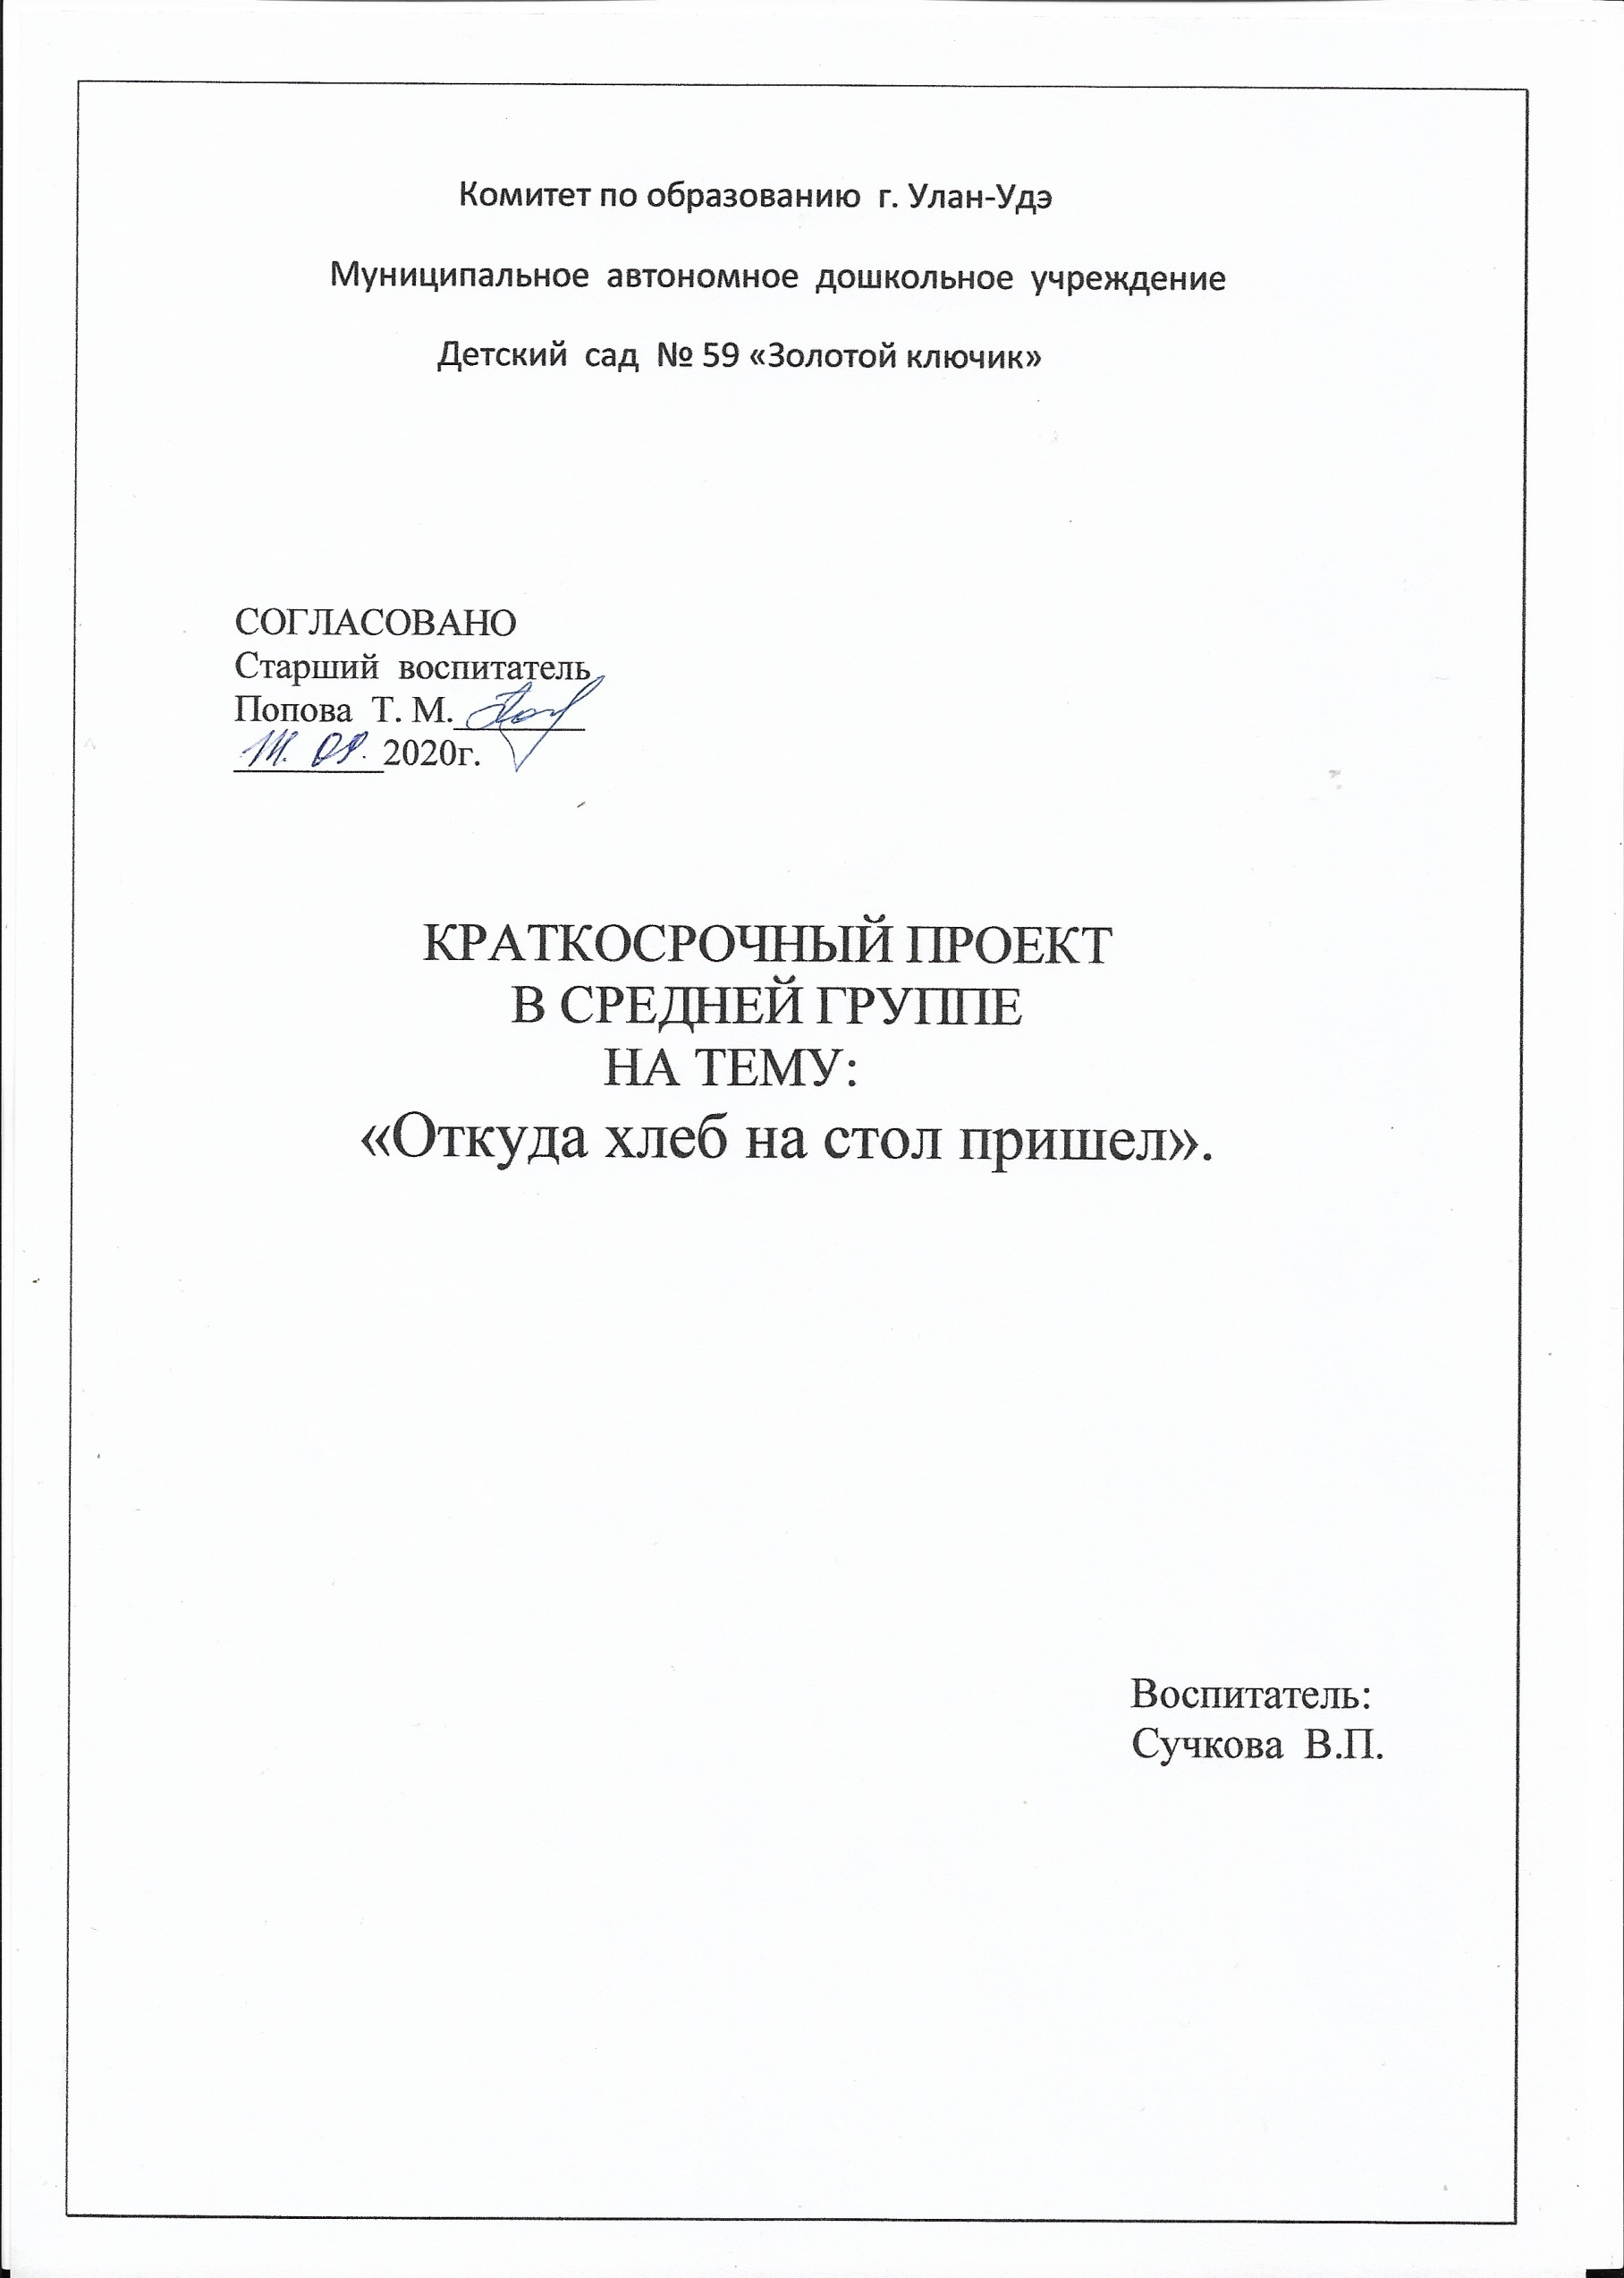
Вид проекта: творческий, коллективный, краткосрочный.
Участники: дети средней группы, воспитатели, родители.
Возраст детей: 4 – 5 лет
Срок реализации: 21.09.20 г. – 25.09.20г.
Актуальность проекта.
Наш народ хлебосолен. Дорогих гостей встречают хлебом-солью. Однако не каждый гость знает, что каравай нужно разломить, самому отведать и людям раздать, как велит обычай. Не каждый знает, что, принимая хлеб соль на рушнике, хлеб следует поцеловать.
Как же научить уважать хлеб? О хлебе и отношении к нему этот проект.
В нашей стране относились к хлебу всегда по-особенному. Если человек в чем-то не очень разбирается, о нем говорят: думает, что булки на деревьях растут. Вместе с детьми и родителями мы решили выяснить, где же действительно «растут» булки, проследить весь путь хлеба: от зернышка до нашего стола, увидеть разнообразие хлебобулочной продукции.
Проблемы (темы) самостоятельного исследования:
- Значение хлеба
- Как солнце, вода и тепло помогают зернышку превратиться в сильный колосок.
Гипотеза: получение хлеба – это результат труда людей разных профессий. Если человек будет знать, сколько затрачено труда для того, чтобы пришел хлеб к нам на стол, то будет бережнее относиться к нему.
Найти ответы на вопросы:
Почему человек может обойтись без многого, а без хлеба нет?
Что во главе стола стоит?
Как люди выращивают хлеб?
Почему люди с большим уважением относятся к хлебу?
Цель:
- Сформировать знания детей об общественной значимости труда хлебороба.
- Познакомить детей с тем, как хлеб попадает в магазин, как его выращивают.
- Довести до сознания детей, что хлеб – это итог большой работы многих людей.
- Познакомить детей с историей пшеницы, муки, хлеба, с их изделиями, формировать бережное отношение к хлебу.
Задачи:
- Расширять представление детей о многообразии хлебных продуктов;
- Учить применять полученные знания в продуктивных видах деятельности;
- Побуждать к активным действиям в совместной деятельности со взрослыми и детьми.
- Развивать творчество и фантазию, мышление и любознательность, наблюдательность и воображение.
- Обогащать словарь детей. Научить детей концентрировать внимание и высказывать собственное мнение.
- Воспитывать уважительное отношение к труду хлеборобов и пекарей; национальную гордость за мастерство народа.
- Формировать эстетическое отношение к окружающей действительности.
- Формировать у детей положительную эмоциональную отзывчивость при рассматривании хлебных продуктов наших пекарей.
- Доставить детям радость от полученных впечатлений.
Подготовительная работа.
- Подготовить материал для изобразительной деятельности, аппликации, художественную и познавательную литературу для чтения детям.
- Заготовка хлебобулочных изделий (работа с родителями).
- Оформление фотовыставки, « Хлебобулочные изделия своими руками» (работа с родителями).
Предполагаемый результат:
- Обогащение словаря детей, расширение представлений о многообразии хлебных продуктов.
- Дети познакомятся с тем, как хлеб попадает к нам на стол, как его выращивают.
- У детей сформируется бережное отношение к хлебу.
- Активное участие родителей в реализации проекта.
Работа с родителями:
- Помощь родителей в подборе художественной и познавательной литературы.
- Помощь родителей в оформлении фотовыставки, « Хлебобулочные изделия своими руками» .
- Заготовка хлебобулочных изделий. (из соленого теста).
Этапы работы над проектом:
- Подготовительный: разработка стратегии реализации проекта. Постановка цели и задач. Создание условий для самостоятельной деятельности детей.
- Основной (или этап реализации проекта): проведение запланированных мероприятий для реализации проекта.
- Заключительный: подведение итогов. Итоговая беседа «Откуда хлеб пришел».
Этапы реализации проекта
1 этап – подготовительный:
1.Беседа с родителями:
Проект – «Откуда хлеб пришел».
Цели: Обсудить цели и задачи проекта. Сформировать интерес у родителей по созданию условий для реализации проекта.
2.Подбор наглядно – дидактических пособий, демонстрационного материала, природного материала, художественной и научной литературы. Цель: Создать условия для реализации проекта.
2 этап - основной
3.Беседа о культуре поведения за столом, бережном отношении к хлебу. Цели: Привитие навыков культуры поведения за столом. Эстетическое воспитание детей.
4.Заучивание стихов о хлебе, разучивание пословиц, поговорок, пальчиковая игра: «Тесто». Цель: Воспитывать уважение к труду, бережное отношение к хлебу.
5.Знакомство с зерном: пшеницы, овса, ячменя . Цель: При помощи исследовательской деятельности изучить свойства зерна: цвет, форму, размер, поверхность.
6. Раскрашивание раскрасок на тему: «Хлеб, хлебобулочные изделия». Цель: Учить аккуратно обводить контуры предметов и не выходить за контуры при раскрашивании рисунка.
7.Беседа о профессиях. Профессия хлебороба, пекаря. «Труженики полей». Цель: Воспитывать уважение к труду взрослых.
8.Рассматривание книг, иллюстраций о хлебе . Цель: Расширять знания детей о хлебе.
9.Аппликация: «Колосок». Цель: Развивать творческие способности.
10. С/р игры: игры «Магазин булочная», «Семья», «Ярмарка», «Мы-хлеборобы». Хороводная игра «Огородная».
11.Чтение русской народной сказки «Колосок». Цель: Воспитывать у детей трудолюбие и уважение к чужому труду на примере поступков героев прослушанного произведения.
12.Лепка хлебобулочных изделий из соленого теста.
Цель: Учить работать с тестом, дать понятие алгоритма приготовления теста.

13.Рассматривание колосьев пшеницы.
Цель: Дать понятие о том, что у каждого зернышка есть своя «квартирка» в «домике» колоске.

14.Итоговая беседа «Откуда хлеб пришел». Просмотр презентации.
Цель: Рассказать откуда берётся хлеб. При помощи исследовательской деятельности рассмотреть муку и определить её свойства.

3 этап - заключительный

Обработка и оформление материалов проекта в виде фотопрезентации.

Анализ результатов.
В процессе работы над проектом дети узнали, что хлеб является ежедневным продуктом, откуда берётся хлеб, как его делают, кто его растит и печёт. Постаралась привить уважение к труду взрослых, бережное отношение к хлебу. Дети приобретали различные знания, уточняли и углубляли представления о хлебе. У детей формировались навыки исследовательской деятельности, развивались познавательная активность, самостоятельность, творчество, коммуникативность. Реализация проекта осуществлялась в игровой форме с включением детей в различные виды творческой и практически значимой деятельности, в непосредственном контакте с различными объектами окружающего мира. В течение этого времени мы познавали мир, делали открытия, приобретали опыт общения.

Беседа на тему: «Откуда хлеб пришел».

Программное содержание: Дать детям понятие, что хлеб является ежедневным продуктом. Рассказать откуда берётся хлеб, как его делают, кто его растит и печёт. При помощи исследовательской деятельности рассмотреть муку и определить её свойства. Воспитывать уважение к труду взрослых, бережное отношение к хлебу.
Оборудование: Иллюстрации этапов выращивания хлеба, тарелки с мукой, колоски и зёрна пшеницы.
Обогащение словаря: чёрствый, ароматный, аппетитный.

Ход занятия
Воспитатель: Здравствуйте ребята, что вы сегодня ели на завтрак?
Ответы детей
Воспитатель: А вчера?
Ответы детей
Воспитатель: А что было на обед?
Ответы детей
Воспитатель: Ребята, меню всё время меняется, а какой продукт постоянно на столе и утром и вечером?
Воспитатель: Правильно, каждый день у нас на столе и в детском саду и дома хлеб.
Ребята, а вы любите хлеб? Какой хлеб вы любите?
Ответы детей
Воспитатель: Давайте с вами подумаем и назовём много слов, каким бывает хлеб?
Ответы детей: Вкусный, мягкий, чёрствый, белый, горячий, свежий, ароматный, аппетитный.
Воспитатель: Хлеб бывает разный, но он обязательно вкусный и полезный. Ребята, а кто знает, откуда к нам хлеб пришёл?
Ответы детей
Воспитатель: А, как он в магазин попал, хотите, расскажу? (Рассказ воспитателя сопровождается показом видео). Весной, когда снег растает на поля выходят трактора, которые пашут землю, чтобы она стала рыхлая, мягкая. Затем зёрнышки хлеба сажают в землю. Посмотрите, какие они маленькие, жёлтые, пузатые. Специальными машинами, сеялками зерно сеют по полю. Потом при тёплом солнышке, летних дождях вырастают вот такие колоски. В колосках зерно, не одно, а много. Зёрна собирают машины и отвозят на мельницу. Там зёрна перемелют в муку. Сейчас мы с вами рассмотрим её. Я предлагаю вам взять свои стульчики и пройти к столам, на которых находятся тарелочки с мукой.
Дети занимают места за столами.
Воспитатель: Посмотрите, перед вами мука. Скажите мне какая она по цвету?
Ответы детей: Белая.
Воспитатель: Потрогайте её руками. Какая она на ощупь?
Ответы детей: Мягка, пушистая.
Воспитатель: Пересыпьте её из одной ладони в другую. Легко мука пересыпается?
Ответы детей
Воспитатель: Мука сухая, рассыпчатая. Разровняйте её пальчиками, а теперь сделайте из неё горку. Теперь аккуратно очистите ваши руки от муки, затем вытрите их влажными салфетками. Повторим - мука белая по цвету, на ощупь мягкая, легко пересыпается – она рассыпчатая, мука сухая, лёгкая. Из этой муки ребята, на пекарне, пекут хлеб, булки. Ребята, а кто из вас видел дома, как мама делает тесто?
Воспитатель: Посмотрите, вот, что нужно для приготовления теста, давайте всё назовём вместе. Мука, вода, соль, дрожжи, немного сахара, яйца. (на отдельном столике)
(Воспитатель приглашает детей сделать пальчиковую гимнастику, стоя возле стульчиков)
Пальчиковая гимнастика «Тесто».
Тесто замесили мы, Сжимаем, разжимаем кулачки
Сахар не забыли мы, Имитация посыпания
Пироги пшеничные Соединили ладошки вместе
В печку посадили мы. Руки вперед, вверх ладонями
Мы печем пшеничные Имитация стряпни пирожков
Пироги отличные.
Кто придет к нам пробовать Поднимание, опускание плеч
Пироги пшеничные?
Мама, папа, брат, сестра, Показать ладонь, загибать пальцы
Пес лохматый со двора
И другие, все кто может,
Пусть приходят с ними тоже.
Наша мама говорит:
- Крошки, что останутся воробьям достанутся.
Воспитатель: Когда тесто замешано его кладут в форму и ставят в печь. Когда хлеб готов, его грузят в машины и везут в магазин. Ребята, а что ещё пекут из муки?
Ответы детей
Воспитатель: Сегодня мы с вами узнали, сколько людей выращивают хлеб и заботятся о том, чтобы у нас с вами каждый день на столе был свежий хлеб. Хлеб – самое главное богатство нашей Родины. Недаром в народе говорят: «Хлеб всему голова».

